**作业 4: 服务质量保障**

**1) 代码静态分析**

**1.1 下载 HBase 和 Cassandra 项目的最新版本源代码，使用 WALA 工具统计含有 Replica/Replication 关键字的类个数，并分析这些类之间的调用依赖；**

**1.2 选择自己之前作业中开发的某个服务，使用 LLVM 进行符号执行分析，并进行自动化的用例生成和测试；**

**2) 代码动态分析**

**2.1 下载 Map Reduce 项目的最新版本源代码，编译运行自带的 word count 例子。基于Java agent机制和javassist工具生成word count例子运行过程中Map Reduce产生的trace，包括进入和退出每个方法的时间戳、线程号等，分析其中可能的性能瓶颈。**

1) 代码静态分析

1.1 首先参考下WALA的官方手册

<http://wala.sourceforge.net/wiki/index.php/UserGuide:Introduction>

<https://github.com/wala/WALA/wiki/Getting-Started>

WALA是IBM公司于2006年开源，目前可以从github上获取源码，编译，使用，但是在国内，编译WALA可能会被墙，所以直接使用maven仓库中已经编译好的WALA二进制包是最为方便的。

WALA核心功能：

1.Java的系统类型和类的层次结构分析

2.源语言框架支持java和javascript

3.过程间数据流分析（RHS的求解器）

4.基于上下文敏感的切片

5.指针分析与调用图构造

6.基于SSA的寄存器转换语言IR

7.迭代数据流的总体框架

8.通用分析实用程序和数据结构

9.一个字节码库（Shrike）和一个java动态负荷时间仪表库（DILA）

1.2 参考手册还是不太确定怎么写，查阅CSDN部分材料

<https://blog.csdn.net/xiyi5609/article/details/78779574>

运行上面的测试代码，出现错误，直接使用maven仓库中已经编译好的WALA二进制包无法成功，失败。

新解决方案：修改代码

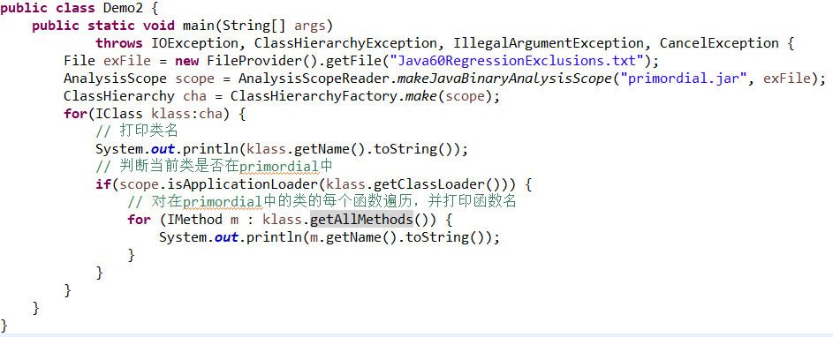

成功输出：

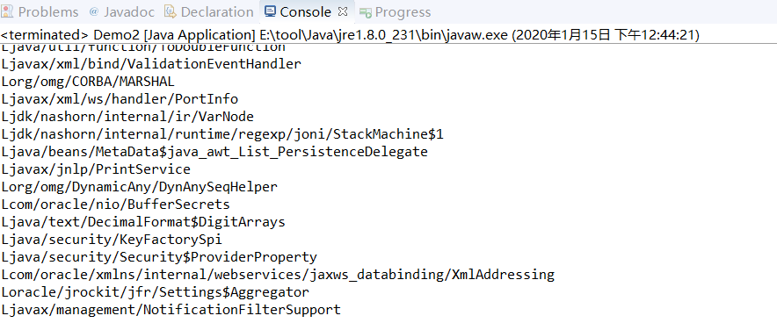

1.3下载github源码，尝试使用maven进行编译运行，Maven编译出现问题，查询百度谷歌没有结果，且Maven需要科学上网工具，走ss代理的路线进行下载，或者用国内的镜像源。

总结：首先官方文档里面已经说明，最好放弃Maven对代码进行编译，转向是使用Gradle，所以这里建议是放弃用Maven对代码进行编译，Maven需要改变国内的镜像源，并且配置科学上网功能。

1.4 在Maven编译源代码失败后，我尝试用Gradle对源代码进行编译。

首先：

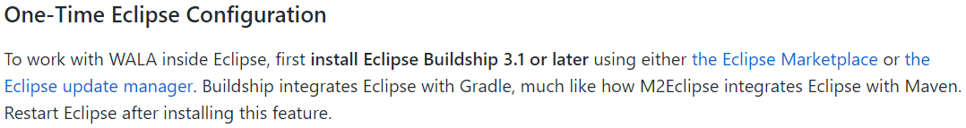

安装Gradle,并且配置环境变量，在Eclipse中安装gradle插件buildship

参考<https://blog.csdn.net/tangyajun_168/article/details/54982695>

坑1：注意官方手册说明了安装Eclipse Buildship 3.1或更高版本，需要把下面的2换成3

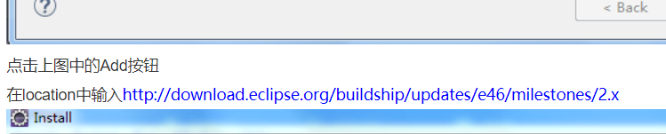

其次：由于Gradle需要科学上网，需要对其镜像源进行修改，或者配置科学上网工具。请参考网址：

<https://www.zhihu.com/question/37810416>

修改项目根目录下的文件 build.gradle（推荐知乎用户

DIABLOHL的解决方案），因为我是在windows环境下，没有找到gradle.properties文件，所以这这里方案选择第一个。

<https://www.cnblogs.com/huiyi0521/p/10997152.html>

最后：进入到项目的目录，执行gradle build

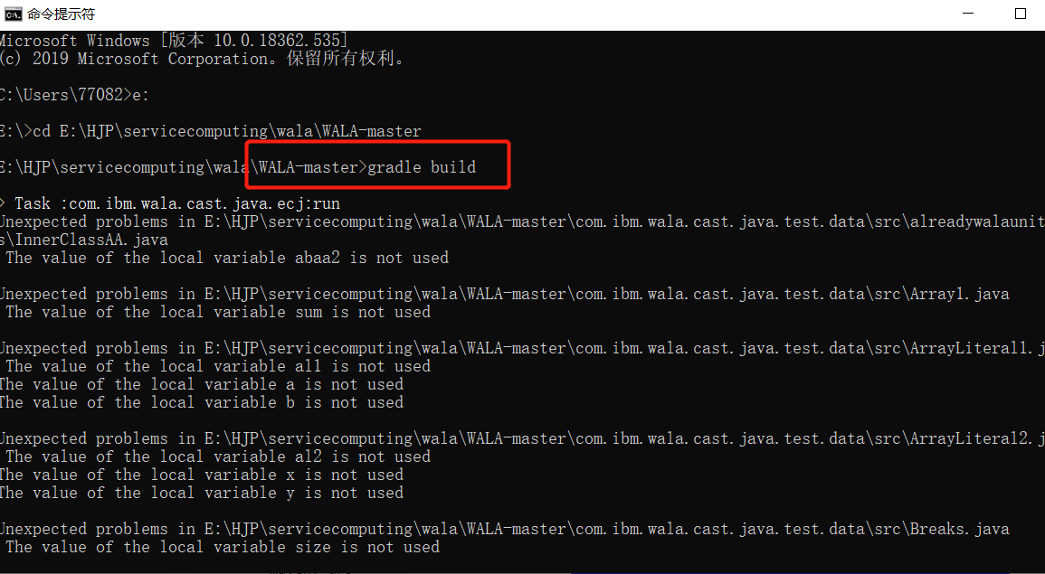

结果为：

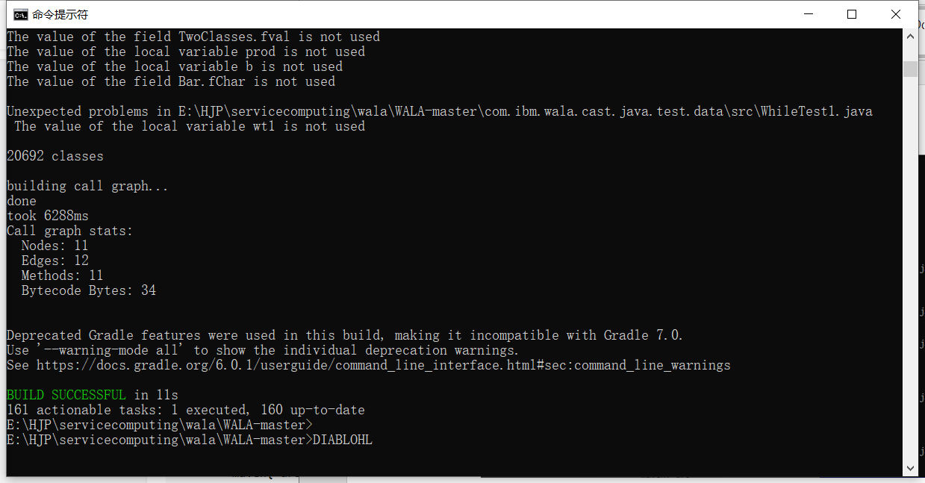

编译成功。

1.5

在ECLIPSE里面file->import->Gradle->Existing Gradle Project->next选择下载的源代码文件夹打开，加载需要较长时间。

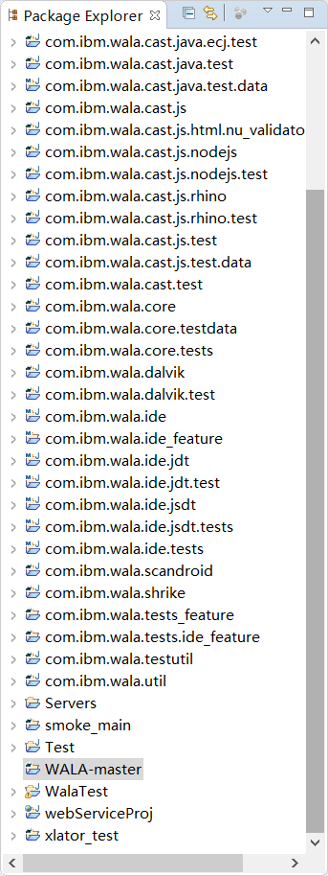

1.6修改下在com.ibm.wala.core项目中，需要将文件复制dat/wala.properties.sample到dat/wala.properties。然后需要进行编辑wala.properties以反映环境。对于初学者，建议设置java_runtime_dir属性（这是强制性的）和output_dir属性（对于下面的某些测试是必需的PDFTypeHierarchy）。请注意，为此指定的目录output_dir必须存在于文件系统上，WALA将不会创建它。

请注意，在Windows上，所有路径必须使用'/'而不是'\'来指定！

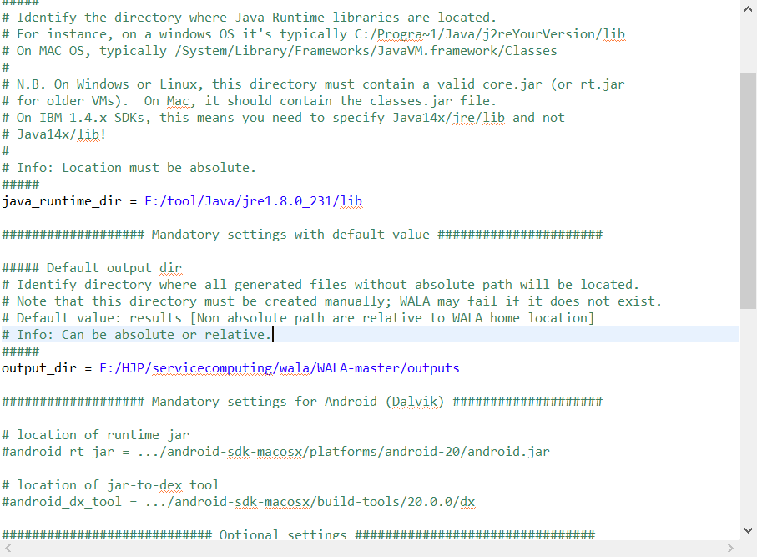

1.7 按照说明如下说明运行测试程序

首先下载

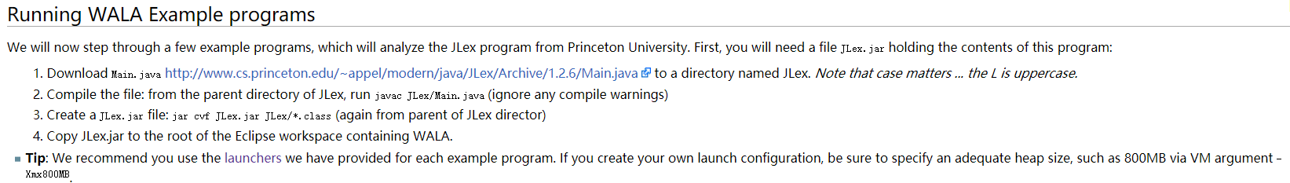

Javac处理下并且用jar打包

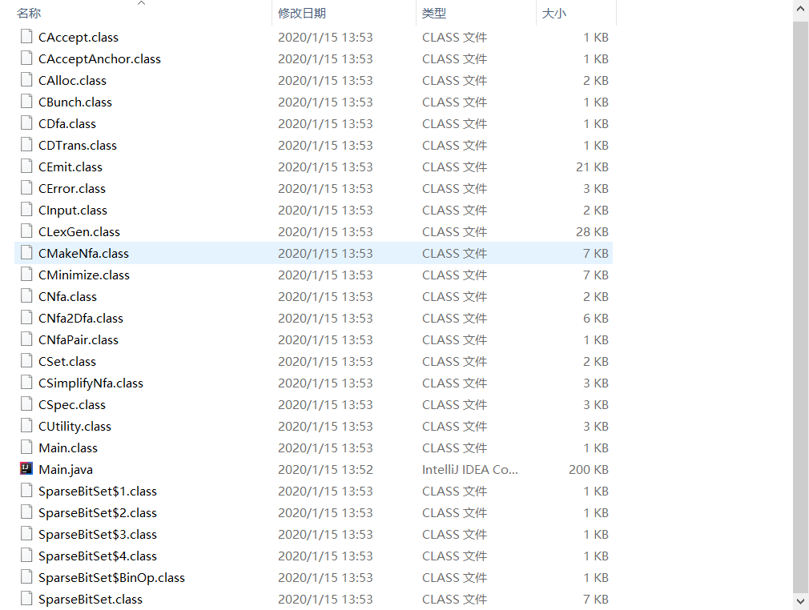

生成



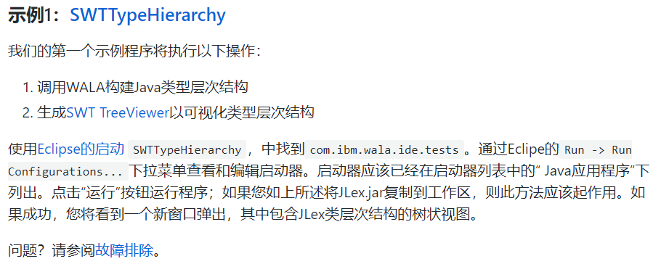

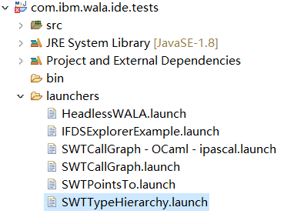

运行结果：

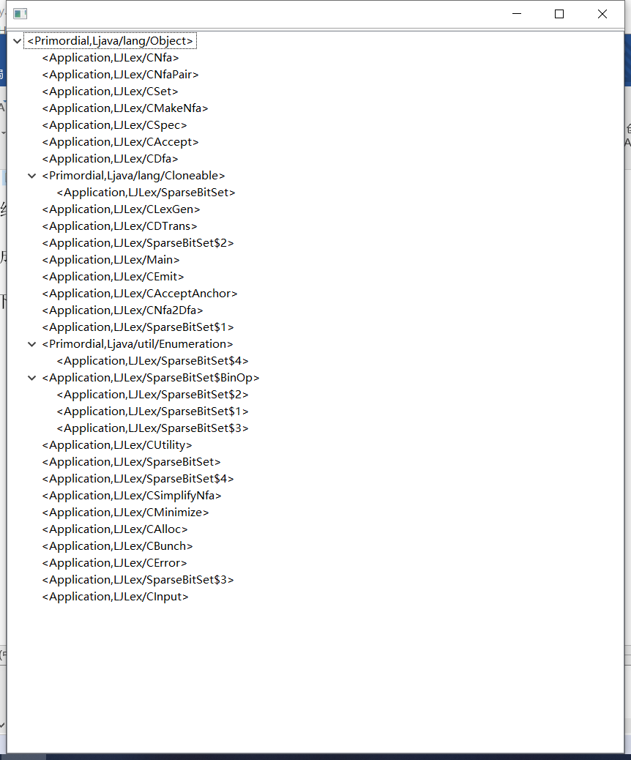

运行成功！

1.8下载Hbase和Cassandra的jar源代码

Hbase下载<https://mvnrepository.com/artifact/org.apache.hbase/hbase/0.92.1>

Cassandra下载<https://mvnrepository.com/artifact/org.apache.cassandra/cassandra-thrift/3.11.5>

1.9 编写代码统计含有 Replica/Replication 关键字的类个数，右键运行

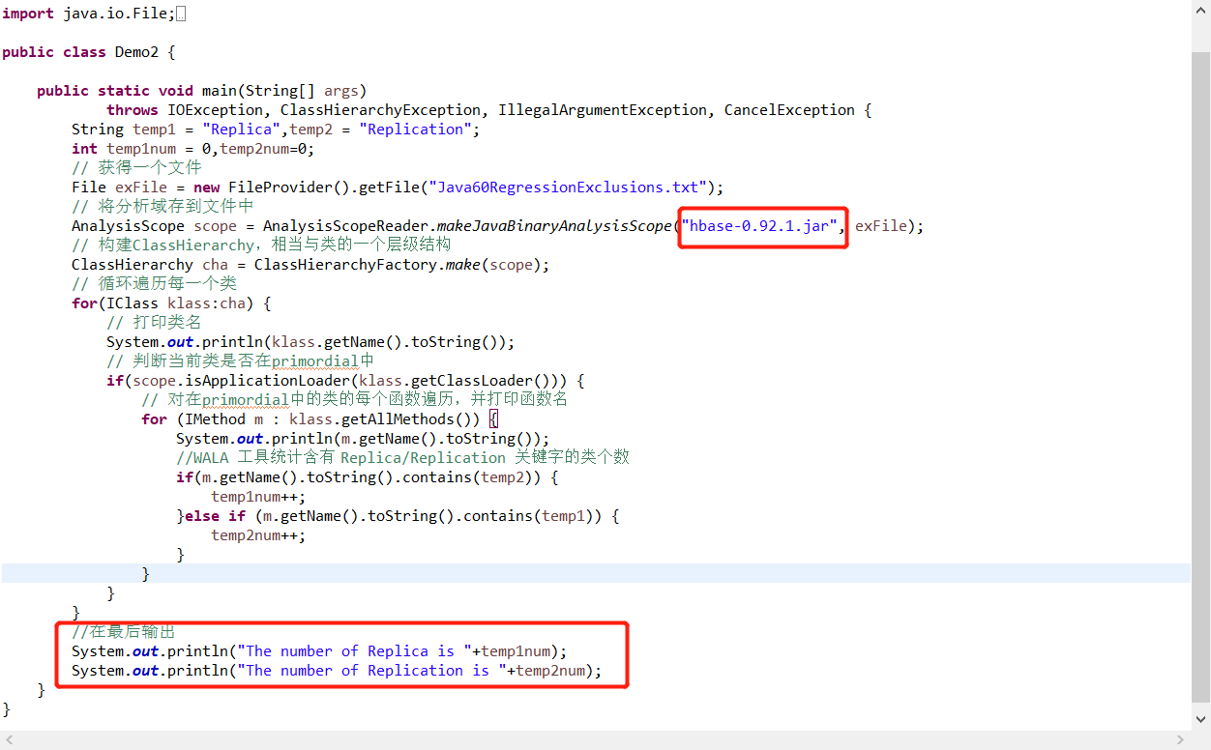

运行结果：

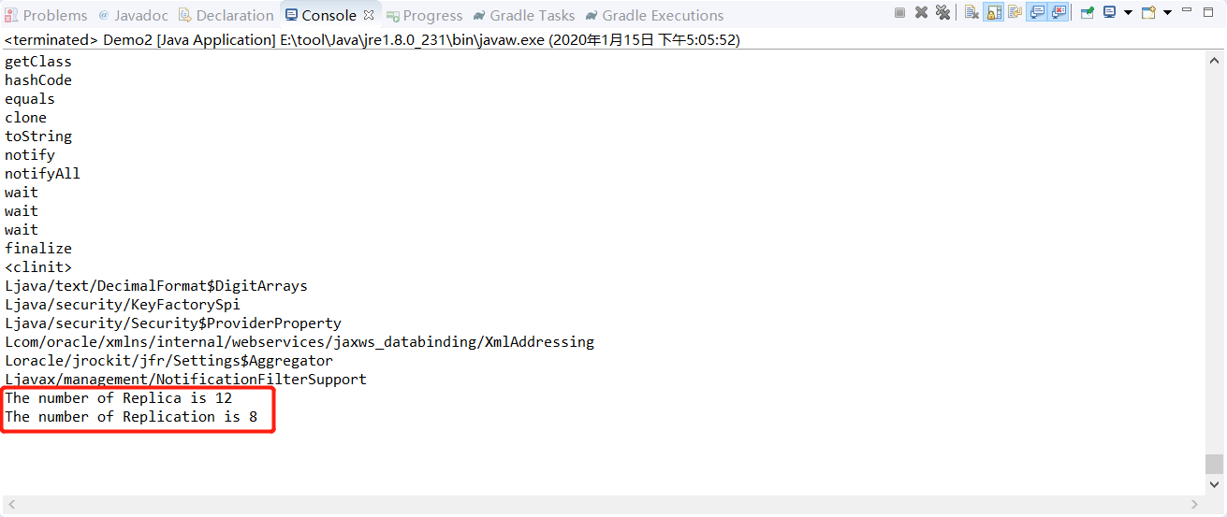

过滤下结果有：

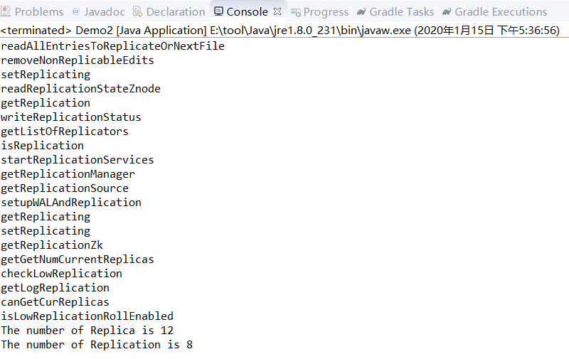

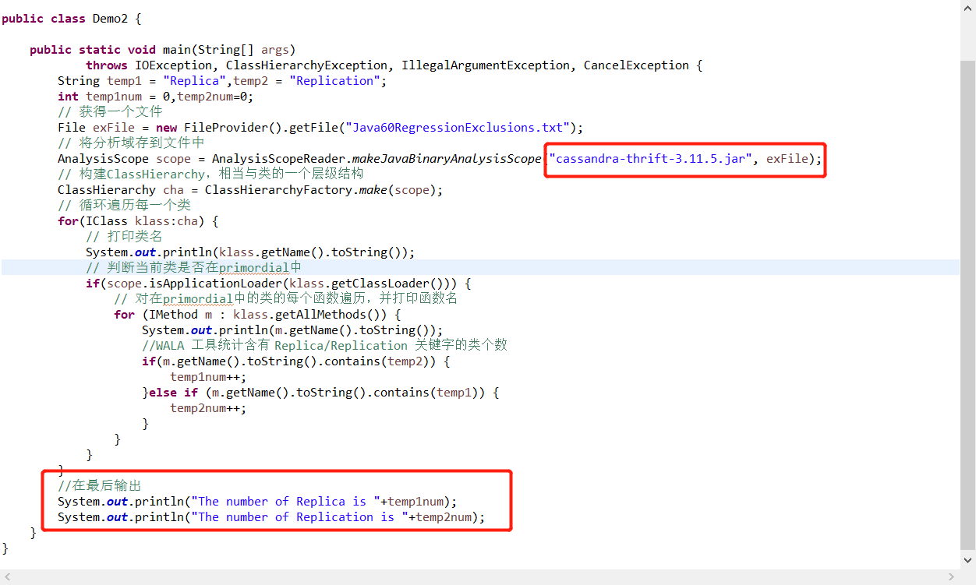

运行结果：

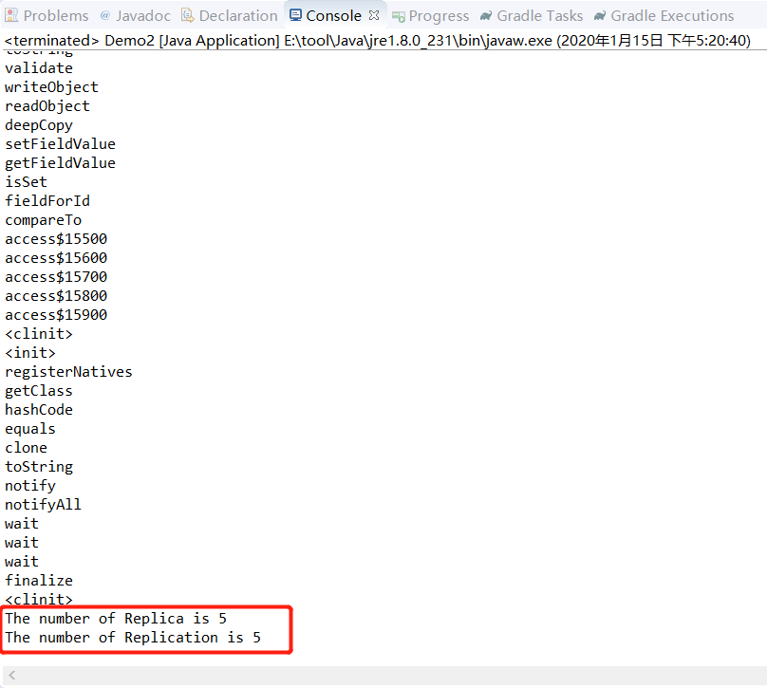

过滤下结果有：

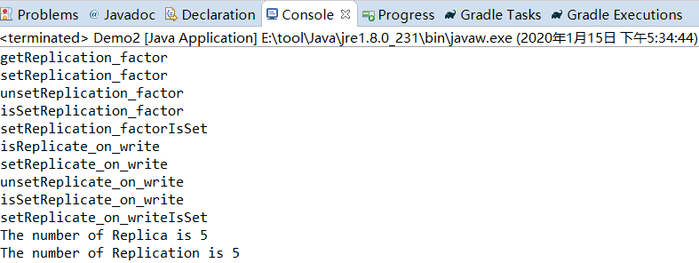

1.10 分析这些类之间的调用依赖

我们先将他们全部的类名打印出来。

Hbase：

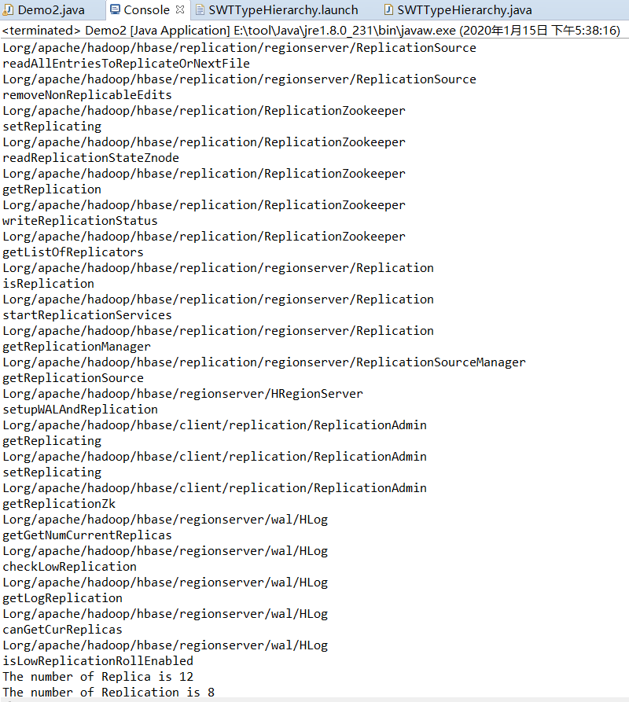

Cassandra：

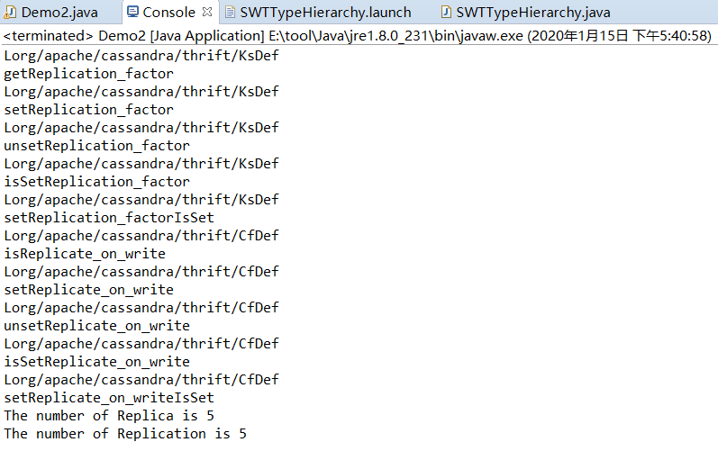

1.11 调用WALA构建Java类型层次结构（利用文档提供的测试代码）

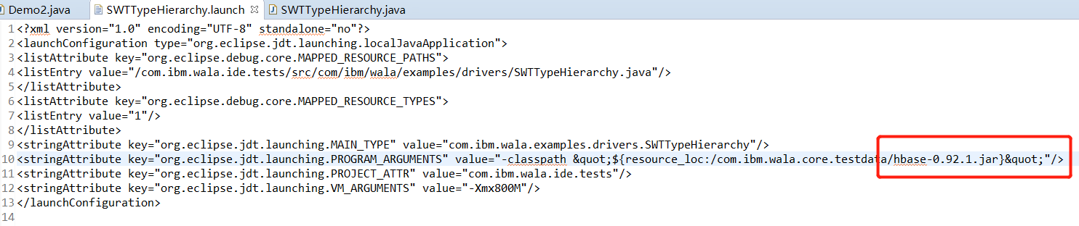

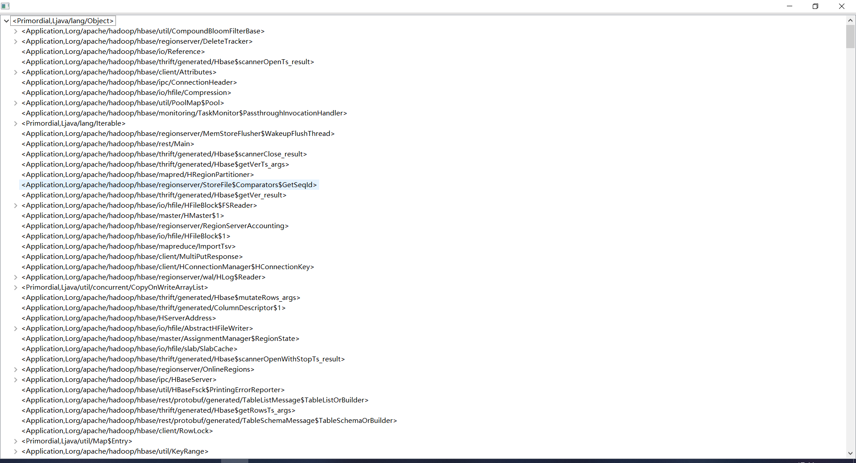

PS：

1.12原来想按照下面这个教程，输出类关系PDF文档，使用PDFSDG.launch

<https://www.cnblogs.com/XBWer/p/7210318.html>

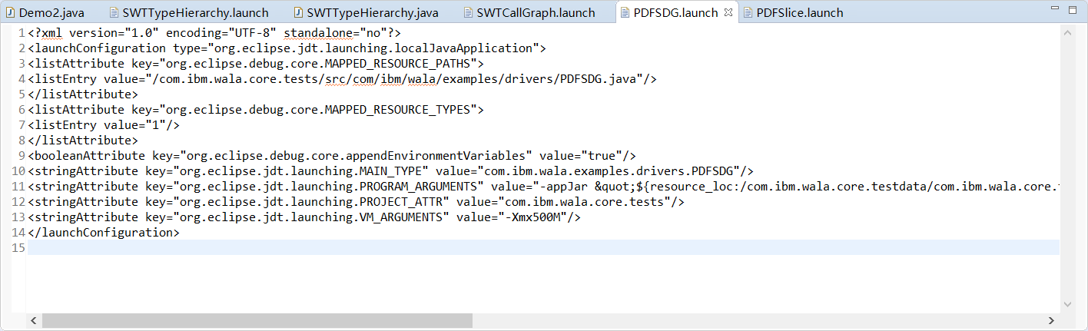

报错无法解决，感觉是Gradle构建有问题，且源代码都没有导入。  
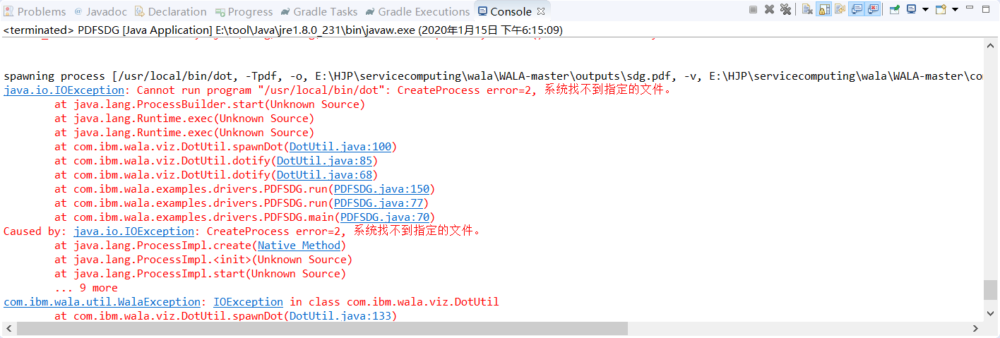

上面错误自己新建两个sdg.pdf文件和temp.dt文件仍然报错。

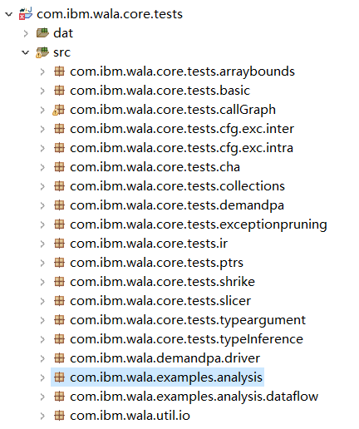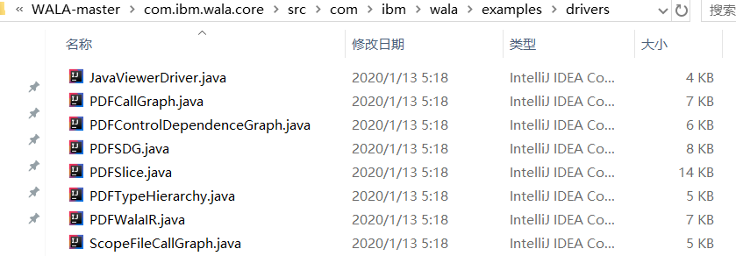

源代码所在的包都没有导入ECLIPSE.